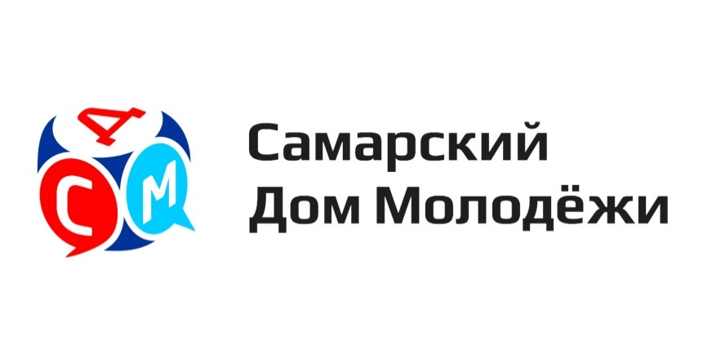

Пост-релиз

Рекордное количество молодых людей области приняло участие
в конкурсе «Студент года - 2017»

6 июня, в Самарском Доме молодежи состоялось собрание организационного комитета областного конкурса «Студент года 2017» (подробнее о конкурсе – в информационной справке). Здесь же были объявлены результаты приема заявок от молодых людей в этом году. 2017 стал годом рекордного количества заявок за историю существования конкурса – 426 студентов побороться за победу и стать лучшими студентами области. Который год по числу заявок всех опережают Тольяттинский государственный университет и Самарский государственный университет путей сообщения, среди ссузов области лидерами оказались Тольяттинский социально - экономический колледж и Тольяттинский экономико-технический колледж. Вместе с числом заявок увеличилось и количество организаций, принимающих участие в конкурсе. Если в прошлом году заявки присылали 63 образовательных организации области, то в этом году их уже 71.
Сергей Бурцев, исполнительный директор Конкурса «Студент года-2017»: «426 участников – это самое большое количество заявок за всю историю конкурса. В этом году у нас и самое большое количество участников с точки зрения организаций. Таким образом, конкурс становится масштабнее и затрагивает все большее число студентов».
Лидером по количеству заявок, как и в прошлом году, стала номинация «Интеллект года». 74 человека, которые на протяжении долгого времени занимались наукой и добились неплохих результатов, будут бороться за звание самого умного студента года. Второе место по числу заявок занимает номинация «Студенческая творческая личность года» (71 заявка), третье – «Доброволец года» (66 заявок).
Интересно то, что в конкурсе принимает участие все больше студентов ссузов, которые в некоторых номинациях уже опережают учащихся высших учебных учреждений. Так, в номинациях «Спортсмен года», «Доброволец года» и «Студенческая творческая личность года» число студентов ссузов превышает количество студентов вузов. Для студентов профессиональных образовательных организаций в рамках конкурса учреждена специальная номинация «Молодой профессионал года», в которой в это году участвует 47 студентов.
Александр Мочалов, руководитель управления профессионального образования, науки и кадрового обеспечения отрасли Минобрнауки Самарской области, к.п.н.: «Здесь учитываются достижения молодых людей в освоении профессий и специальностей, их степень готовности к вступлению в реальную работу на производстве. Мы узнаем, насколько они готовы к тому, чтобы участвовать своим производительным трудом в развитии экономики Самарского региона. Замечательно то, что члены жюри – профессионалы с большой буквы. Думаю, что участникам конкурса будет приятно и полезно знать, что оценивать результаты их труда будут действительно понимающие люди».
Кстати в этом году состав членов жюри в номинациях «Интеллект года» и «Молодой профессионал года» сделали отличным друг от друга. В прошлом – молодых людей оценивала единая команда экспертов. Теперь же оценивать портфолио и выступления студентов ссузов будут специалисты, связанные со сферой профессионального образования, а учащихся вузов – эксперты сферы науки.
Сергей Трибунский, учёный секретарь совета ректоров вузов Самарской области, к.и.н., доцент: «Безусловно, «Студент года» - очень заметное явление в нашей Губернии и основной конкурс в студенческой среде. Он очень удачно эволюционировал с такого значимого, но не привычного формата, до устоявшейся хорошей областной студенческой традиции. Конкурс охватывает практически все направления студенческой деятельности: и наука, и общественная деятельность, и добровольчество, и многое другое. Совет ректоров считает, что конкурс имеет большое будущее. Мы будем всячески его поддерживать».
«Студент года» - конкурс, который становится неотъемлемой частью студенческой жизни и с каждым годом затрагивает все большее число студентов, не только поощряя их, но и мотивируя на дальнейшую активную работу и улучшение собственных достижений.

Просим оказать помощь в распространении информации через ваши информационные каналы.
Дополнительная информация: Наталья Денисова, главный специалист информационно-аналитического отдела МБУ г.о. Самара «СДМ», 8(846) 341-45-17, 8 (987) 953-78-08, e-mail: public@samdm.ru, на официальном сайте http://samdm.ru/ или в социальной сети Вконтакте https://vk.com/sdmsamara

